# Упражнения: Моделиране на релационни бази от данни

## База данни за онлайн магазин

Създайте нова база данни според следната структра:

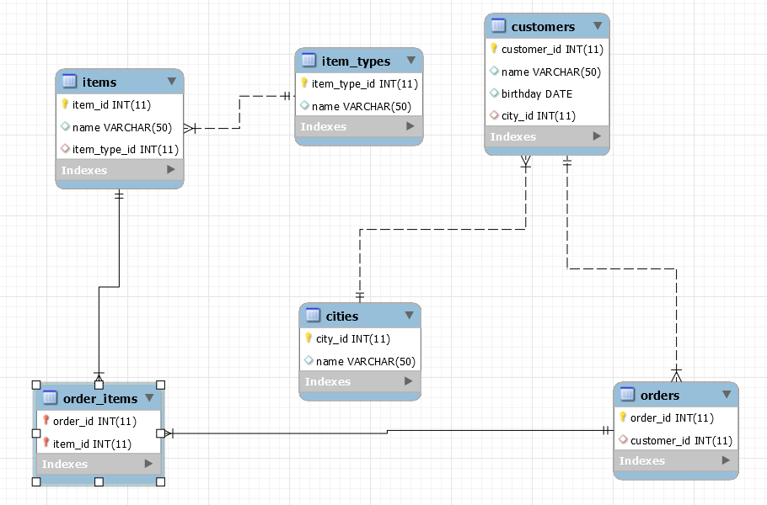

## Университетска база данни

Създайте нова база данни според следната структра:

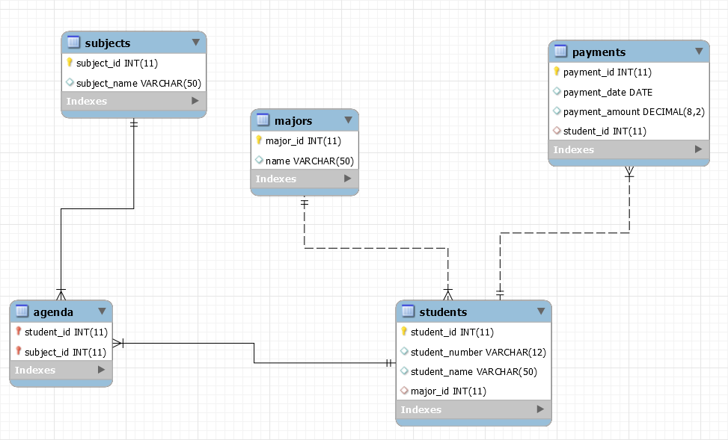

## Министерство на образованието и науката (МОН)

* Настоящият курс (презентации, примери, задачи, упражнения и др.) е разработен за нуждите на Национална програма "**Обучение за ИТ кариера**" на МОН за подготовка по професия "Приложен програмист".



* Курсът е базиран на учебно съдържание и методика, предоставени от **фондация "Софтуерен университет"** и се разпространява под **свободен** **лиценз CC-BY-NC-SA** (Creative Commons Attribution-Non-Commercial-Share-Alike 4.0 International).

